|  |  |
| --- | --- |
| ICS | 43.180 |
| CCS | |  | | --- | |  |   T 40 |

团体标准

T/CAAMTB XXXX—20XX

智能网联汽车 感知功能评价测试设备：快递三轮车目标物要求

Intelligent connected vehicle Sensory function evaluation testing devices: Express tricycle target vehicle requirements

（本草案完成时间：2025/8/15）

XXXX - XX - XX发布

XXXX - XX - XX实施

中国汽车工业协会  发布

目次

前言 II

1 范围 1

2 规范性引用文件 1

3 术语和定义 1

4 规格要求 1

4.1 类别 1

4.2 尺寸 1

4.3 姿势及状态 1

4.4 布料 1

4.5 安全事项 2

4.6 可修复性 2

4.7 环境条件 2

4.8 使用要求 2

5 被感知特性 3

5.1 光学要求 3

5.2 雷达要求 3

附录A（规范性） 快递三轮车目标物尺寸 8

附录B（规范性） 快递三轮车目标物的测量和测量设备 11

B.1 红外反射率的测量 11

B.2 雷达反射率的测量 11

参考文献 14

1. 前言

本文件按照GB/T 1.1—2020《标准化工作导则 第1部分：标准化文件的结构和起草规则》的规定起草。

请注意本文件的某些内容可能涉及专利。本文件的发布机构不承担识别专利的责任

本文件由中国汽车工业协会提出并归口。

本文件起草单位：

本文件主要起草人：

智能网联汽车 感知功能评价测试设备：快递三轮车目标物要求

* 1. 范围

本文件规定了快递三轮车目标物的术语与定义、规格要求、被感知特性。

本文件适用于快递三轮车目标物的生产和测试评价。

* 1. 规范性引用文件

下列文件中的内容通过文中的规范性引用而构成本文件必不可少的条款。其中，注日期的引用文件，仅该日期对应的版本适用于本文件；不注日期的引用文件，其最新版本（包括所有的修改单）适用于本文件。

GB/T 41798-2022 智能网联汽车 自动驾驶功能场地试验方法及要求

YZ/T 0136-2014 快递专用电动三轮车技术要求

IVISTA （Intelligent Vehicle Integrated Systems Test Area）中国智能汽车指数评价规程

* 1. 术语和定义

下列术语和定义适用于本文件。

快递三轮车目标物 express tricycle target vehicle；ETTV

用于测试智能网联汽车感知功能的测试设备，模拟道路交通场景中的快递三轮车。

试验车辆 vehicle under test；VUT

进行自动驾驶功能试验的车辆。

[来源GB/T 41798，3.2]

* 1. 规格要求
     1. 类别

本文件中规定的快递三轮车目标物为具有中国典型特征快递三轮车，尺寸符合YZ/T 0136-2014中5.3的规定。

* + 1. 尺寸

附录A中表A.1提供了快递三轮车目标物的具体尺寸信息。

* + 1. 姿势及状态

本文件描述的快递三轮车目标物驾驶员姿势为驾驶时的姿势特征。驾驶员应是可拆卸的，快递三轮车目标物分为有驾驶员状态和无驾驶员状态两种。

* + 1. 布料

驾驶员目标衣服宜由防撕裂和防水材料制成。衣服材料的要求见表1，驾驶员颜色要求见表2。

1. 衣物材料要求

| 性质 | 数值/单位 |
| --- | --- |
| 单位面积质量 | ＜300 g/m2 |
| 防水性 | ＞600 mmH2O |
| 断裂强度经向 | ＞1000 N |

表1 衣物材料要求（续）

| 性质 | 数值/单位 |
| --- | --- |
| 断裂强度纬向 | ＞1000 N； |
| 耐晒性 | ＞6000 h |
| 耐磨性 | ＞500 cycles |
| 耐光色牢度 | ＞5 级 |

1. 驾驶员颜色要求

| 部位 | 数值区间 | 颜色 | 红色分量 | 绿色分量 | 蓝色分量 |
| --- | --- | --- | --- | --- | --- |
| 上衣及鞋子 | 最小值 |  | 35 | 36 | 37 |
| 平均值 |  | 45 | 46 | 47 |
| 最大值 |  | 55 | 56 | 57 |
| 头发 | 最小值 |  | 35 | 36 | 37 |
| 平均值 |  | 45 | 46 | 47 |
| 最大值 |  | 55 | 56 | 57 |
| 皮肤（脸、手） | 最小值 |  | 255 | 248 | 220 |
| 平均值 |  | 182 | 165 | 142 |
| 最大值 |  | 72 | 33 | 0 |
| 裤子 | 最小值 |  | 0 | 131 | 184 |
| 平均值 |  | 0 | 110 | 153 |
| 最大值 |  | 0 | 93 | 130 |

* + 1. 安全事项

试验车辆驾驶员及试验车辆不应因与快递三轮车目标物发生碰撞而造成损伤。因此快递三轮车目标物碰触应为柔性的。

* + 1. 可修复性

ETTV宜满足以60 km/h的相对速度与M1类车辆碰撞至少50次的要求，在碰撞后，具有可更换的零部件，可轻松组装或修理。

* + 1. 环境条件

快递三轮车目标物应至少适用于-5 ℃～﹢45 ℃范围内。目标物性能在-40 ℃～﹢80 ℃的存储温度下不应降低。可在大雨及大雪天气下使用，不影响结构及稳定性。

* + 1. 使用要求
       1. 使用场景

快递三轮车目标物可用于IVISTA中国智能汽车指数中驾驶辅助系统试验规程所需要的快递三轮车目标物试验场景搭建及其他规程测试场景，参见中国智能汽车指数IVISTA中驾驶辅助系统试验规程。

* + - 1. 设备维护

在设备使用中应满足以下要求：

1. 定期检查：快递三轮车目标物需要每年进行检查，包括检查快递三轮车目标物的结构完整性以及模拟快递三轮车的保真度等。对于发现的问题，应及时进行维护或更换；
2. 测试和验证：在明显破损变化后，为了确保快递三轮车目标物的保真度和可靠性，可以通过与真实快递三轮车的数据进行比较，以确保快递三轮车目标物的保真度。
   * + 1. 报废要求

当设备无法修复至可应用状态，其结构不完整或物理（红外、雷达）反射特性无法符合本文件要求时，应及时报废。

* 1. 被感知特性
     1. 光学要求
        1. 一般要求

快递三轮车目标物及驾驶员光学特性应覆盖可见光和近红外光谱。

快递三轮车目标物可被检查识别为快递三轮车样式。

驾驶员远红外特性是可选的。

车尾应具备主动光尾灯，含行车灯、双闪灯、雾灯，双闪灯闪烁频次应满足（90±30）次/分钟。

* + - 1. 参考测量

当需要进行参考测量时，所用传感器的类型、测量过程中的环境条件以及测量日期的信息应与参考对象的描述一起提供。对目标物的测量工具的精度应可溯源。

* + - 1. 驾驶员衣服和颜色

皮肤表面部分应为非反射性皮肤颜色。头发可以用假发代表，也可以通过其他方式整合到头部设计中。

对于基于摄像头的系统，可使用长袖T恤和不同颜色的裤子。建议使用黑色上衣和蓝色裤子。衣服应贴合身体，不宜有过多变化。应遵循附录B规定的光学识别必要的特征。

* + - 1. 近红外特性

对于近红外光（850 nm～950 nm的波长），应满足以下要求：

1. 驾驶员衣服的红外反射率应在40％～60％的范围内；
2. 可见的皮肤表面部分的红外反射率应与行人皮肤相符，范围为40％～60％；
3. 假发的红外反射率应与驾驶员毛发相吻合，范围为20％～60％；

在选择衣服时，应确保使用45°传感器探头测量的红外反射率与使用90°传感器探头测量的反射率相差不超过20％。

* + - 1. 远红外特性

具有此类特征的快递三轮车目标物的驾驶员应确保与相同大小的真实驾驶员相当。

这些特性的表征应遵循以下测量步骤：

1. 驾驶员参考对象的测量；
2. 确定边界；
3. 验证快递三轮车驾驶员目标是否具备远红外特征且符合人体探测温度范围。
   * 1. 雷达要求
        1. 毫米波雷达特性
           1. 概述

本文件发布时，车载毫米波雷达使用76 GHz～79 GHz频率段，路侧使用92 GHz～94 GHz。

视角

传感器识别的主要角度见图1。

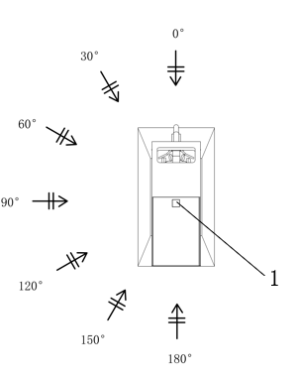

标引序号说明：

1——目标物俯视图。

图1　观察角度示意图

* + - * 1. ETTV的雷达散射截面（RCS）测量

快递三轮车目标物（含驾驶员）的雷达反射特性应当与相同大小的真实快递三轮车相当。雷达特性的测量见附录B 。以下给出测试样例如图2。

标引序号说明：

1——RCS下边界；

2——RCS上边界；

X——距离（m）；

Y——RCS（dBsm）。

图2 快递三轮车在大陆408雷达下RCS边界测试样例

使用其他传感器或安装位置获得的RCS值可能略不同于图2中所示的值。应对不同的雷达传感器确定平均RCS曲线的边界。

* + - 1. 激光雷达特性

快递三轮车目标物（含驾驶员）应确保快递三轮车目标物的特征与相同大小的真实快递三轮车的激光雷达点云反射特性相当。

这些特性的表征应遵循以下测量步骤：

1. 快递三轮车参考对象的测量；
2. 确定反射率边界；
3. 确认快递三轮车目标物激光雷达反射率是否在边界内。
   * + 1. 超声波雷达特性

快递三轮车目标物应确保快递三轮车目标物被超声波雷达探测到，可正常回波。

2. （规范性）  
   快递三轮车目标物尺寸

图A.1及表A.1提供了快递三轮车目标物的尺寸及驾驶员关节角度信息。

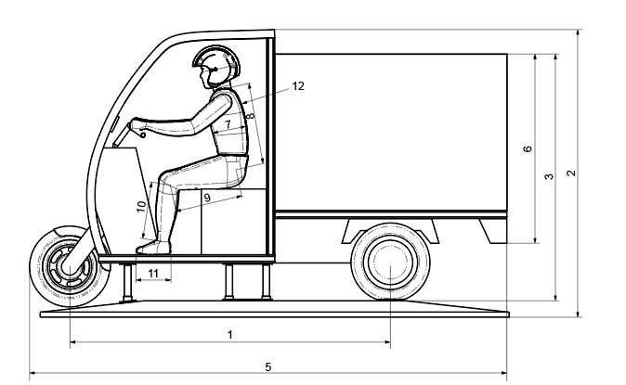

a）快递三轮车目标物侧视尺寸

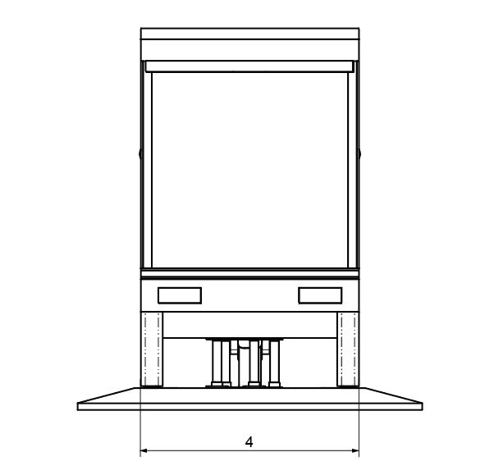

b）快递三轮车目标物后视尺寸

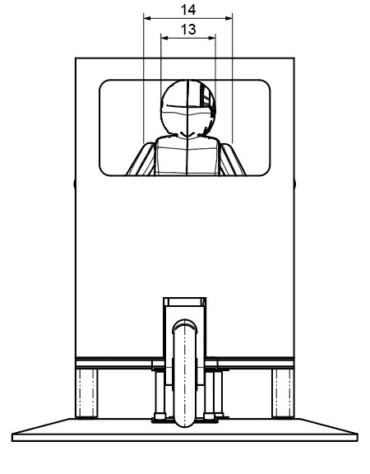

c）快递三轮车目标物前视尺寸

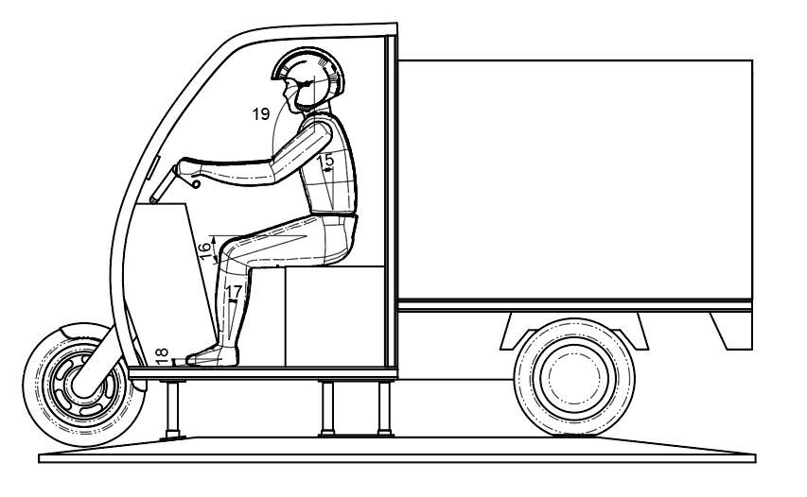

d）快递三轮车驾驶员关节角度

标引序号说明：

——见表A.1。

* 1. 快递三轮车目标物尺寸及驾驶员关节角度
  2. 快递三轮车目标物尺寸及驾驶员关节角度

|  |  |  |  |  |  |
| --- | --- | --- | --- | --- | --- |
| 序号 | 测量部位 | 最小值 | 最大值 | 平均值 | 单位 |
| 1 | 轴距 | 2870 | 2930 | 2900 | mm |
| 2 | 总高（含底板、车头） | 1700 | 1800 | 1750 | mm |
| 3 | 总车高（以车厢计算） | 1475 | 1525 | 1500 | mm |
| 4 | 总宽 | 875 | 1025 | 1000 | mm |
| 5 | 总长 | 1925 | 1975 | 1950 | mm |
| 6 | 车厢高度 | 1130 | 1170 | 1150 | mm |
| 7 | 驾驶员胸厚 | 200 | 220 | 210 | mm |
| 8 | 驾驶员躯干长度 | 465 | 495 | 480 | mm |
| 9 | 驾驶员大腿长度 | 345 | 375 | 360 | mm |
| 10 | 驾驶员小腿长度 | 365 | 395 | 380 | mm |
| 11 | 驾驶员足长 | 200 | 220 | 210 | mm |
| 12 | 驾驶员背部曲面半径 | 655 | 665 | 660 | mm |
| 13 | 头盔宽 | 240 | 260 | 250 | mm |
| 14 | 驾驶员肩宽度 | 405 | 435 | 420 | mm |
| 15 | 躯干倾斜角度 | 10 | 20 | 15 | ° |
| 16 | 大腿倾斜角度 | 10 | 20 | 15 | ° |
| 17 | 小腿倾斜角度 | 0 | 10 | 5 | ° |
| 18 | 脚部角度 | 0 | 10 | 5 | ° |
| 19 | 手臂角度 | 105 | 125 | 120 | ° |

1. （规范性）  
   快递三轮车目标物的测量和测量设备
   1. 红外反射率的测量
      1. 设备和校准

测量红外反射率时使用波长范围为850 nm～950 nm的分光照度计。

在开始测量之前，应使用反射率99%的标准反射器对设备进行校准。校准结果宜通过具有确定反射率的反射标准器（例如反射率为50%或20%的反射标准器）进行验证。

* + 1. 测量设备和方法

目标物的测量应使用传感器角度配件，该配件确保传感器与目标之间具有如图B.1所示的规定距离和角度(90°和45°)。

测量应在测量对象的三个不同点进行并做好记录。

对三个不同点的反射率测量值求平均值，作为红外反射率测量结果。

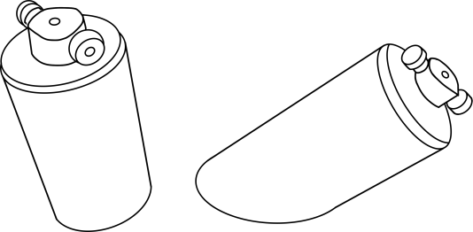

* 1. 测量传感器角度配件示例90°和45°
  2. 雷达反射率的测量
     1. 总则

根据以下规范，使用测量设备来测量雷达反射率：

1. 真实快递三轮车及快递三轮车目标物的测量应以相同方式进行；
2. 76 GHz～79 GHz雷达可以安装在试验车辆或专用夹具上；
3. 如果没有其他车辆的特殊要求，则应使用B.2.2.1中给出的传感器高度位置进行测量；
4. 建议在测量前后使用角形雷达反射器（在10 dBsm下校准）进行参考测量。
5. 92 GHz～94 GHz雷达到地面的垂直距离：5 m～8 m，隧道场景高于3.5 m；
6. 76 GHz～79 GHz雷达有关测量环境的说明，请参见图B.2。
7. 92 GHz～94 GHz雷达常用高度与车载雷达有所区别，可使用固定距离，可变视角的方式进行测量校准。
   * 1. 76 GHz～79 GHz雷达测量设备
        1. 雷达传感器定位

雷达传感器定位要求如下：

1. 雷达到地面的垂直距离：500 mm±150 mm；
2. 安装在车辆或移动装置中心线上，位置偏差±100 mm；
3. 与中心线水平对齐偏差±1°；
4. 与中心线垂直对齐偏差±1°。
   * + 1. 车辆或移动装置

车辆或移动装置要求如下：

1. 行驶角度偏移量小于2°；
2. 纵向/横向的位置偏差小于50 mm。
   * + 1. 快递三轮车目标物摆放

快递三轮车目标物摆放要求如下：

1. 纵向/横向的位置偏差小于30 mm；
2. 快递三轮车目标物在雷达移动方向上的角度偏差小于3°
   * + 1. 测试环境

测试环境包含以下要求：

1. 观察区内没有其他物体或建筑物；
2. 测试区路面应为柏油路或混凝土路面；
3. 测试路面和周围区域没有金属或其他强雷达反射部件；
4. 使用角形雷达反射器在40 m距离处的参考测量值为10 dBsm；
5. 角形雷达反射器安装高度为0.5 m。

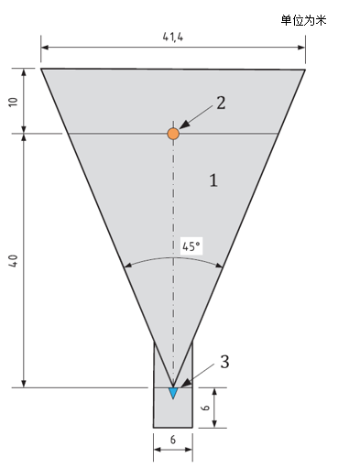

标引序号说明：

1 —— 空旷空间

2 —— 快递三轮车目标物

3 —— 雷达传感器

* 1. 测试环境
     1. 测试场景

测试场景包括以下参数：

——车头方向为0°；

1. 测量范围：4 m≤x≤40 m；
2. 测量可在（两个方向的）任一方向进行；
3. 沿距离方向进行连续测量；
4. 速度保持大约10 km/h，无突然加速；
5. 横向场景的快递三轮车目标物方向角度为90°；
6. 纵向场景的快递三轮车目标物方向角度为0°和180°；
7. 每个方向重复测量5次；
8. 使用滑动平均窗口(±2.5 m)的低通滤波；
9. 取5次测量值低通滤波后的平均值；
10. 被测快递三轮车目标物的RCS值应保持在规定范围内。测试示意如图B.3。

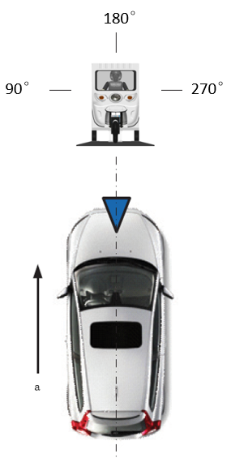

标引序号说明：

a —— 传感器正向移动方向。

* 1. 测试示意

参考文献

[1] GB/T 20608 智能运输系统 自适应巡航控制系统 性能要求及检测方法

[2] GB/T 39901-2021 乘用车自动紧急制动系统（AEBS）性能要求及试验方法

[3] GB/T 44373—2024 智能网联汽车 术语和定义

[4] ISO 19206-2 Road vehicles —Test devices for assessing the perceptual function of intelligent connected vehicles — Part 2: Requirements for pedestrian targets